Plan pracy – kl. IV – 08.05.
Doskonalenie dodawania w zakresie 1000 – obliczenia pisemne.
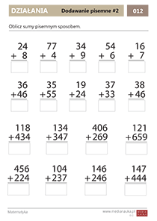
Pracę proszę odesłać do sprawdzenia .
Lekcja na platformie Zoom – godz. 8.30

